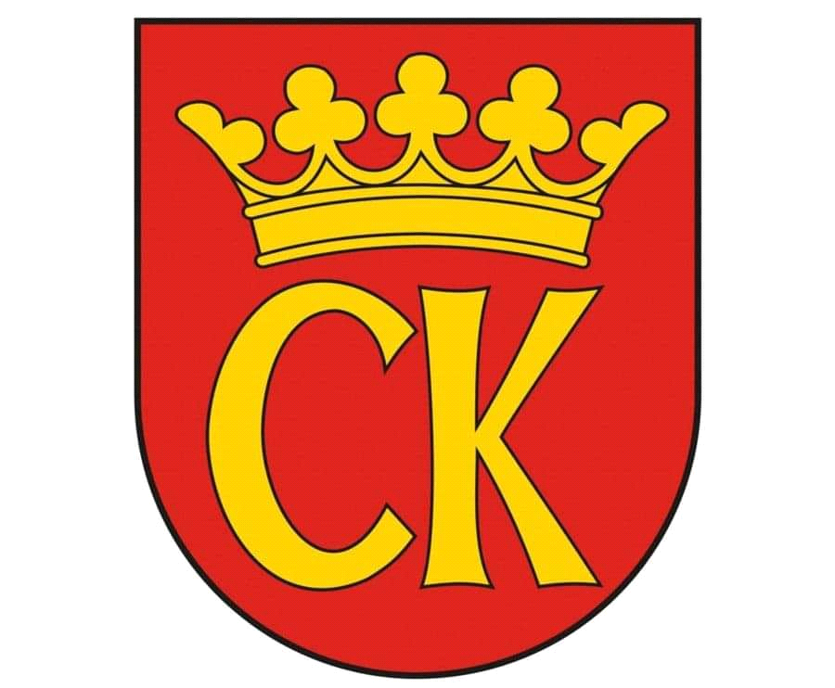  

**KOMUNIKAT KOŃCOWY**

**Igrzyska Dzieci**

**MISTRZOSTWA KIELC SZKÓŁ PODSTAWOWYCH**

**W HALOWEJ PIŁCE NOŻNEJ CHŁOPCÓW**

**W ROKU SZKOLNYM 2024/25**

|  |  |  |
| --- | --- | --- |
| ***Miejsce*** | ***Szkoła*** | ***Opiekun*** |
| **I** | **Szkoła Podstawowa nr 34** | **Piotr Gil** |
| **II** | **Szkoła Podstawowa nr 8** | **Tomasz Mochocki** |
| **III** | **Szkoła Podstawowa nr 25** | **Paweł Tetelewski** |
| IV | Szkoła Podstawowa nr S | Bartłomiej Mazur |
| V-VI | Szkoła Podstawowa nr 11 | Dariusz Jamioł |
| V-VI | Szkoła Podstawowa nr 1 | Grzegorz Kołomański |
| VII-VIII | Szkoła Podstawowa nr 27 | Marcin Buras |
| VII-VIII | Szkoła Podstawowa nr 22 | Rafał Stefański |
| IX-XII | Szkoła Podstawowa nr 4 | Anita Ligas |
| IX-XII | Szkoła Podstawowa nr 32 | Krzysztof Stodulski |
| IX-XII | Szkoła Podstawowa nr N | Maciej Kossakowski |
| IX-XII | Szkoła Podstawowa nr 33 | Paweł Czaja |
| XIII - XVI | Szkoła Podstawowa nr 28 | Ewa Gładyś |
| XIII - XVI | Szkoła Podstawowa nr 7 | Jacek Sitarski |
| XIII - XVI | Szkoła Podstawowa nr 24 | Tomasz Kuleta |
| XIII - XVI | Szkoła Podstawowa nr 39 | Ewa Gulewicz - Tofil |
| XVII - XX | Szkoła Podstawowa nr A | Szymon Żaba - Żabiński |
| XVII - XX | Szkoła Podstawowa nr 31 | Piotr Dutkiewicz |
| XVII - XX | Szkoła Podstawowa nr 23 | Curyłło Mirosław |
| XVII - XX | Szkoła Podstawowa nr 15 | Sławomir Grzesik |